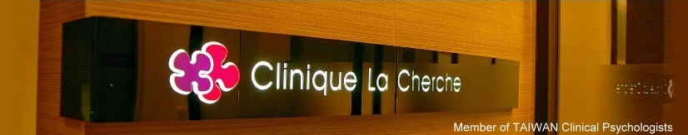
家有小霸王─如何處理幼童的發飆行為

上善心理治療所院長羅秋怡
www.up3.org.tw

孩子生氣時，因著氣質不同，有不同的反應。比較斯文溫吞的孩子，可能咳一下下就過去了。有的孩子，不肯善罷干休，非要鬧到天翻地覆不可，哭聲宏亮，夾雜抗議聲，哄不停，摔東西，撞頭，讓家長好害怕。一來是孩子太小不會說話，不曉得他到底要什麼；二來，孩子似乎看準了家長的弱點，用激烈的行為做為要脅，非得要到他要的東西。如果三代同堂，年輕父母通常ㄠ不過護孫心切的爺爺奶奶，這樣下去，做父母的有些擔心，怕把孩子寵成小霸王。

就生存的觀點而言，情緒有其功用。Baby無法使用語言，只能以哭，鬧來表達不舒服。對於弱勢的孩童，無法自我保護，情緒的發揮是求生的本能，藉此來排除不好的刺激。『激烈』的情緒反應令人害怕，但因發洩過後，又帶來緊張的宣洩，這種極度的緊張與放鬆，變成循環之後，搞不清楚正常的情緒宣洩管道應該怎樣。孩子自己在激烈的情緒震盪中，其實感到惶恐與挫折。如果大人不知安撫的方法，只會使情況更加惡劣。與主要照顧者（不論是保母，或媽媽爸爸爺爺奶奶）長期互動下來，孩子會學習到這樣的方法管不管用。如果，孩子撞頭大哭可以獲得想要的，日後很可能就讓孩子策略性的習慣使用撞頭發洩，作為操弄，而大人只有乾瞪眼，舉白旗投降的份。

當面對孩子激烈發飆的行為，家長在短時間內要評估（1）情境是否危險，例如：孩子打頭撞牆時，摔東西，咬人，踢人（2）是否有觀眾（3）引發孩子發飆的原因可能有哪些。接下來（4）給予同理心，支持，瞭解，安撫（5）設限（6）教孩子解決問題。
家長要這樣做：
- 安全第一：不只顧到孩子，還有其他人的安全。家長可以把孩子抱起來，遠離地面，牆壁，不讓他傷害自己，也不能傷害別人。如果孩子摔東西，破壞物品就把東西收起來。用穩定而沈重的聲音對孩子說話，表示知道孩子不高興，很生氣，而非用高八度的聲音對罵，或是體罰，以更激烈的方式鎮壓。因為如此一來，會陷入戰爭，模糊掉焦點。
- 觀眾效應：若管教孩子時旁邊有人，不論是親人，手足或旁觀者，都很容易讓場面難以收拾，孩子一旦發飆，很難平息。建議在單純的環境中實施。
- 瞭解原因：發飆決不會空穴來風，孩子可能因為生氣，憤怒，挫折，身體不舒服而發脾氣。家長先瞭解原因後，才好對症下藥。
- 同理心：瞭解孩子不悅的地方，而非先急著幫他移除困難。孩子被瞭解後，氣會少一半。對已經會說話的孩子，要教孩子說出是什麼事情，而非一味只用非語言表示。一個凝視，一個對望，一個擁抱，讓孩子感受到大人的溫暖與接納，在大的事情，都會過去。
- 設限：在怎樣生氣，發飆，還是有個限度。家長不能禁止孩子生氣，哭泣，但應該規定他生氣時不能打頭，不能咬人，不能摔東西，要打就打枕頭，或是哭一哭，叫一叫。諸如此類的規定，讓孩子在替代物中宣洩力量。
- 解決問題：最後還是要面對問題，尋找可以解決的方式。這也是培養挫折忍受受度，培養EQ的重點。人生很多事情，不能盡如人意，小朋友現在開始瞭解到生活中的實際面，無法要求完美，要學著等待及妥協。

家長切記，處理孩子的發飆，就好像在拔河，為了順應不要孩子哭鬧，可能損失了教導他如何安撫自己，控制自己的機會。千萬不要貪一時之快，養成孩子鬧脾氣的壞習慣。

